Замечательная пора – веселое и беззаботное детство. «Вот только где оно живет?» - спросите Вы. Ответа проще и быть не может – конечно же, в детском саду, где много радости, смеха, детских улыбок и мечтаний, где много интересных развлечений, увлекательных конкурсов, замечательных выставок и самых разнообразных веселых праздников.
В нашем детском саду № 70 «Золотой ключик» состоялся «Карнавал Шляп». В гости на праздник пришел Ванюшка.
. 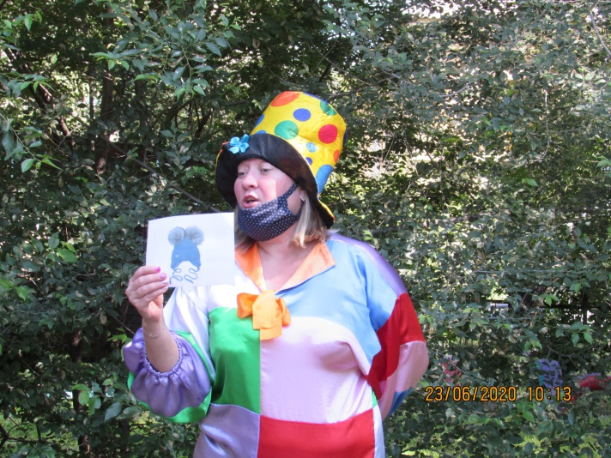
Ребята помогали гостю разобраться в вариантах головных уборов. Дети вместе с Ванюшкой играли в забавные игры, угадывали загадки, где, чей головной убор.
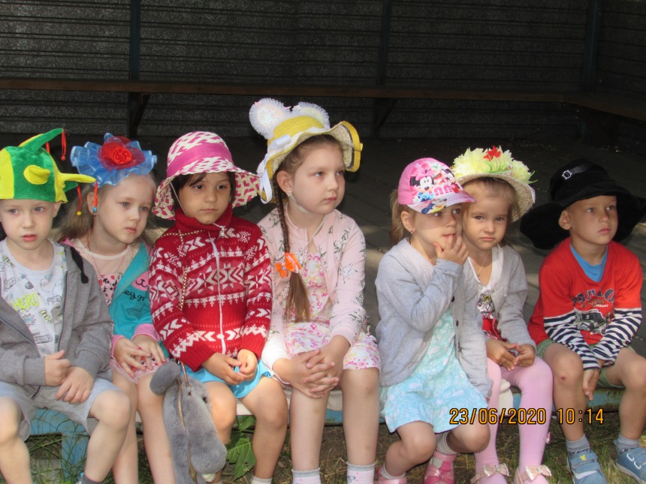
Целью праздника «Карнавал Шляп» было создание доброжелательной, эмоциональной атмосферы от совместного творчества детей и родителей, формирование чувства уверенности в себе, привлечение родителей к совместному досугу.
